Débloquez le potentiel de votre IDE

2022-10-14

Table of Contents

# IntelliJ Community Edition

dsd

## Tip of the day

Disponible pour

* IntelliJ Community Edition
* IntelliJ Ultimate Edition

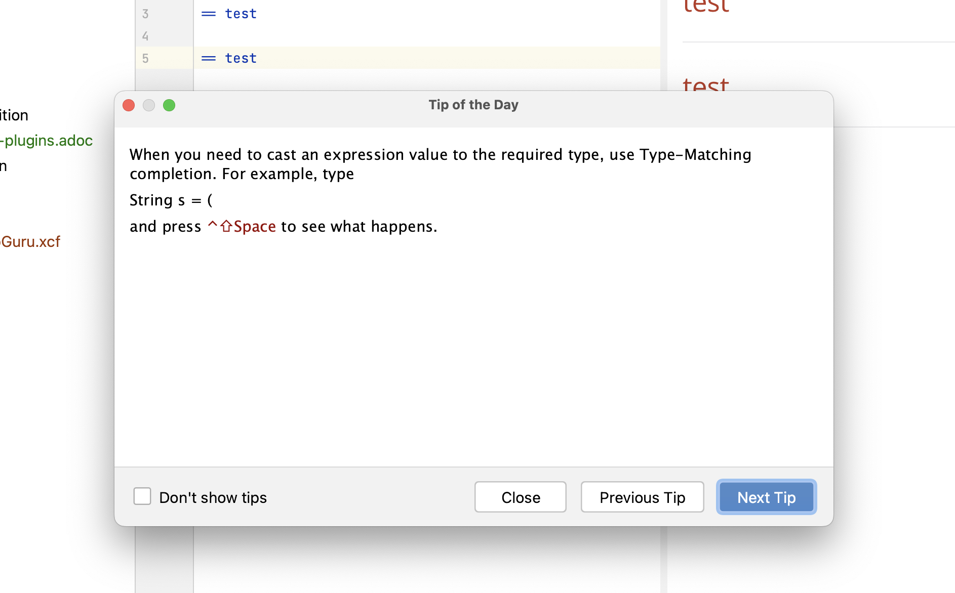

## Rename

|  |  |
| --- | --- |
| Windows | Shift+F6 |
| MacOs | Shift+F6 |

**Sélectionner une zone de code**

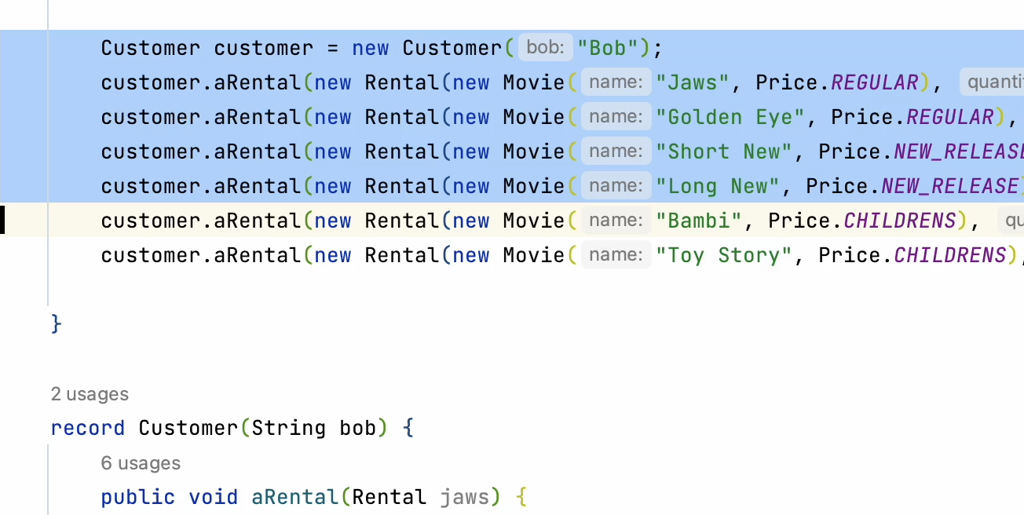

**Extraire méthode**

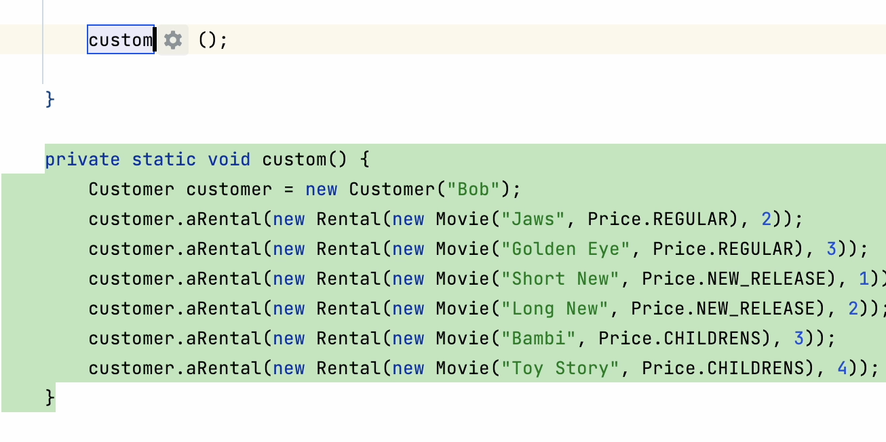

**Valider : Enter**

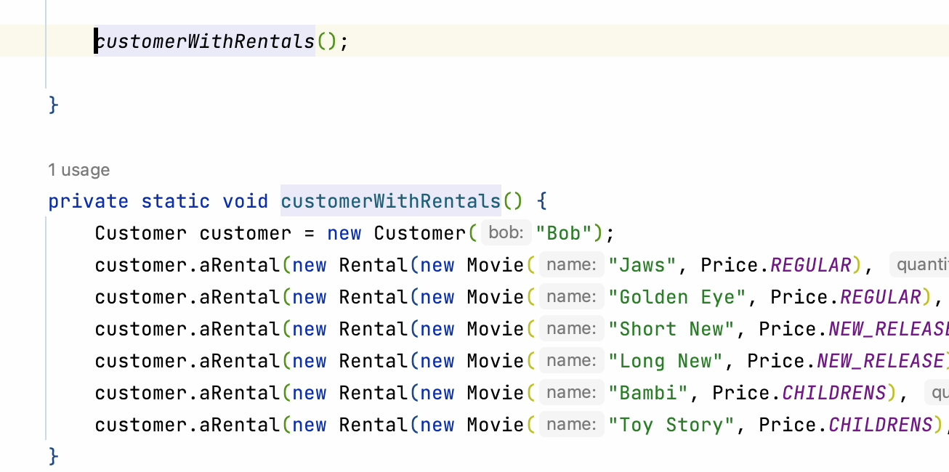

# IntelliJ Ultimate Edition

## Tip of the day

Disponible pour

* IntelliJ Community Edition
* IntelliJ Ultimate Edition



## Rename

|  |  |
| --- | --- |
| Windows | Shift+F6 |
| MacOs | Shift+F6 |

**Sélectionner une zone de code**



**Extraire méthode**



**Valider : Enter**



# Eclipse Jakarta EE Edition

## Tip of the day

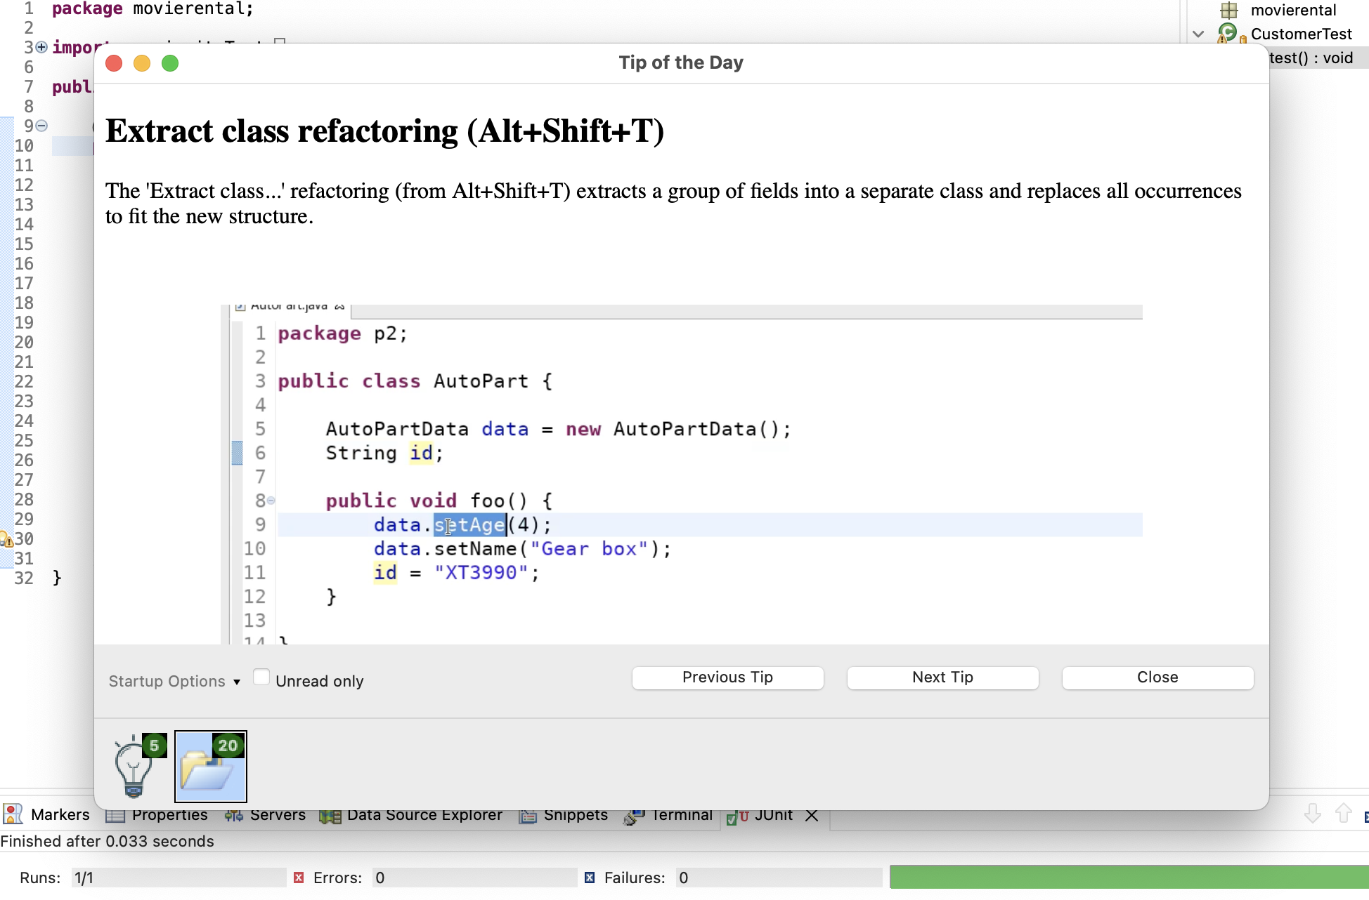

## Cheat Sheets

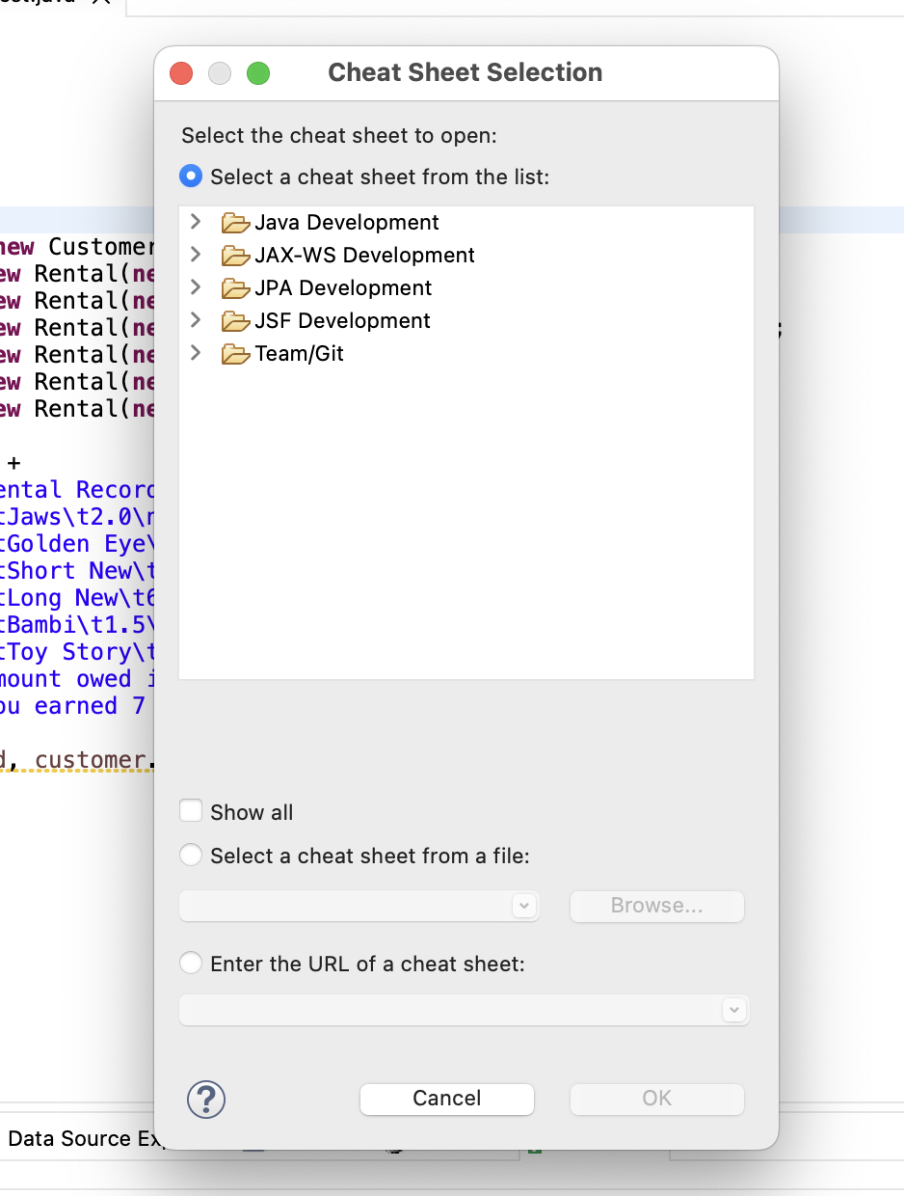

## Rename

|  |  |
| --- | --- |
| Windows | Alt+Shift+R |
| MacOs | Command+Option+R |

## Extraire méthode

|  |  |
| --- | --- |
| Windows | Alt+Shift+M |
| MacOs | Command+Option+M |